**Utilidad tracert:**

Nos indica los saltos de red que realizan los paquetes para llegar a su destino, a más distancia esté este destino, más saltos deberá de hacer.

Ejemplos: Este tracert está realizado hacia un equipo de la red de área local, por lo cual solo se realiza un único salto.

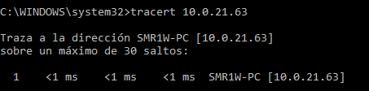

Ahora, realizaremos un salto hacia la web del instituto (campus.iesvenancioblanco.es) 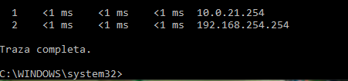

Posteriormente, haremos un tracert a una url situada en España (marca.es)

Ahora, realizaremos un tracert a una página cuyos servidores están en San Francisco (forocoches.com)

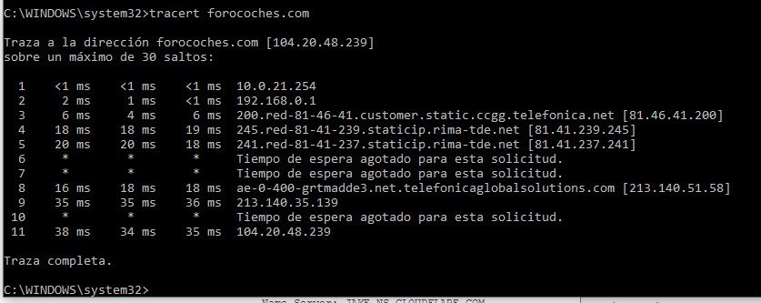

Finalmente, realizaremos un tracert a aliexpress (página situada en china, nos indica que se han realizado 30 saltos).

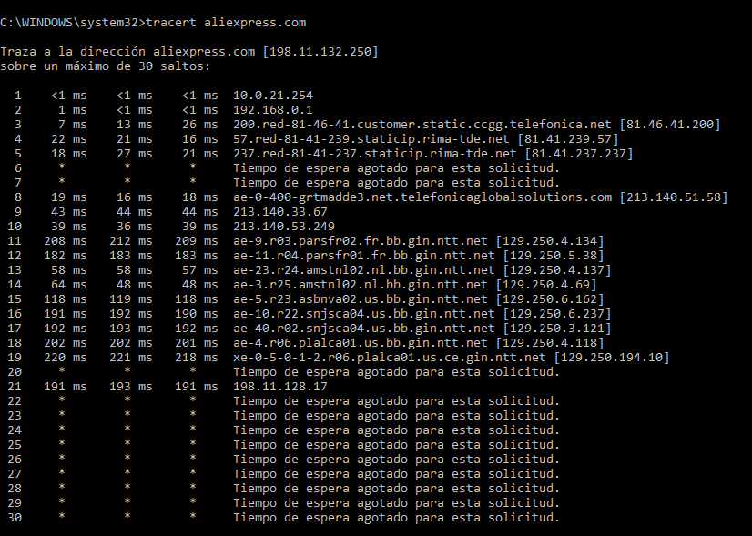

Finalmente, tenemos una página online, la cual también realiza la utilidad tracert, pero también nos muestra los saltos mediante una aproximación usando Google Maps.

